2017年度政府信息公开工作报告

根据《中华人民共和国政府信息公开条例》和《山东省信息公开管理办法》的有关要求，现将威海火炬高技术产业开发区市场监督管理局2017年度政府信息公开工作汇报如下：

一、概述

2017年，我局认真贯彻国家和省、市、区关于政务公开和政府信息公开的有关要求，继续执行《条例》和《办法》，坚持依法行政，深化信息公开，不断增强行政执法工作透明度，积极发挥质监、工商、食药工作合力，推动行政执法作为国家法治建设的重要组成部分，保障了人民群众的知情权、参与权和监督权。

本报告中所列数据的统计时限自2017年1月1日起至2017年12月31日止。本报告的电子版可在威海火炬高技术产业开发区网站（http://www.whctp.gov.cn）下载。如对本报告有疑问，请与市场监管局联系（地址：威海市文化西路288号高新大厦西附楼，邮编：264209，电话：0631—5681102）。

二、组织领导和制度建设

　 （一）加强领导，统筹安排部署各项工作。我局成立了政务公开工作领导小组，对政务公开工作落实了专人负责，并进一步完善了政务公开各项制度，确保政府信息公开工作持续良好开展。坚持考核评估，强化监督，健全完善监督机制，使我局政务信息公开工作进一步规范化、制度化。

　 （二）落实责任，推动公开工作有序开展。我局明确了各科室、监管所、大队信息公开工作职责，明确专职人员进行信息公开报送，进一步明确政务公开责任追究办法，完善保密审查等程序，完善配套制度，确保政务信息公开工作取得实效。

（三）突出重点，加强行政执法公开。我局通过高区管委门户网站政府信息发布专栏、局网站公开等方式，公开部门行政执法、行政案件处理、消费者投诉、消费警示等情况，以多种形式确保人民群众权益不受损害。我局不断创新公开载体，通过电视、报刊、电子显示屏等多种渠道将政府信息公开向基层群众延伸，为公众就近获取政府信息提供便利。

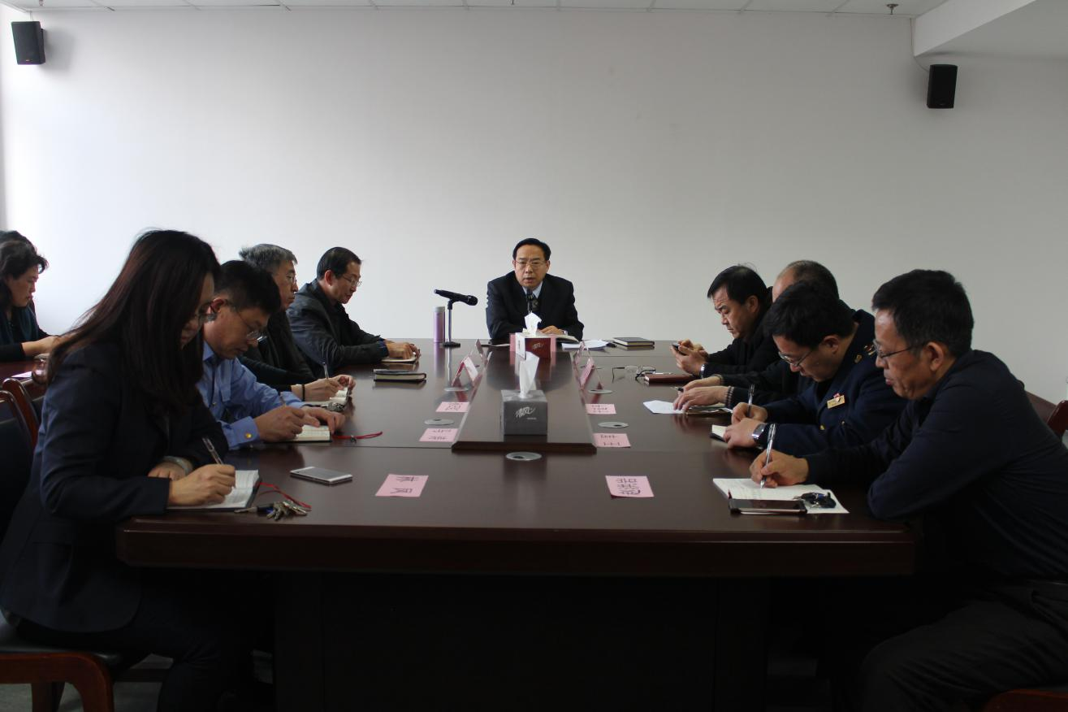

三、发布解读、回应社会关切以及互动交流情况

围绕“网络诚信 消费无忧”的主题，认真开展消费者权益保护工作，开展“3.15”消费者权益保护日和“3.31”食品药品举报日、食品安全周等集中宣传活动，努力提高社会消费维权意识，在辖区内形成多层次、全方位的维权体系，将消费者咨询、申诉举报、消费安全预警、查办案件相结合，努力做到投诉举报“件件有落实、事事有回音”，投诉举报处置的时效和质量进一步提高，为消费者维权创造了良好的环境。整合“12315”、“12365”、“12331”、“市长热线”等多条举报热线，成立投诉举报中心，并颁布了一系列投诉举报处理办法，积极回应群众咨询、举报、申诉。全年共受理投诉举报2180起，处结率为95%。

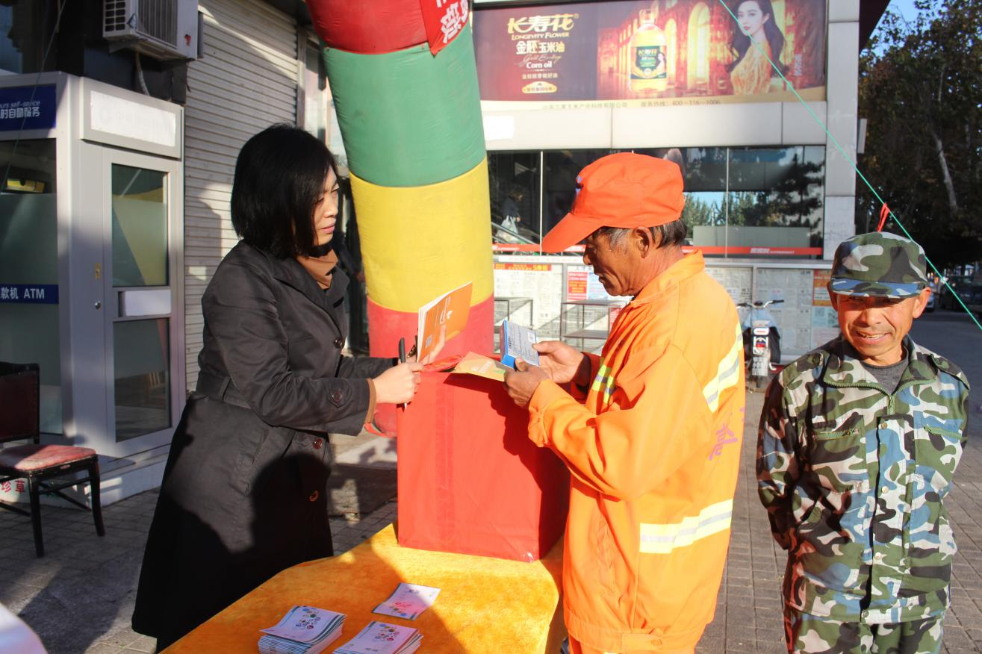

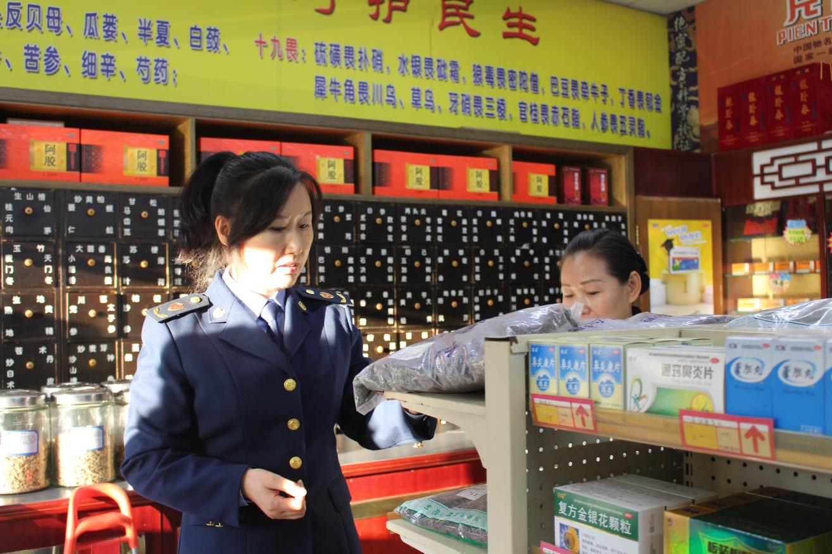

四、重点领域政府信息公开工作推进情况

2017年，我局认真做好市场监管信息公开工作，专门在威海高区管委网站开设“市场监管”专栏，定期公开与人民群众生产生活息息相关的信息。

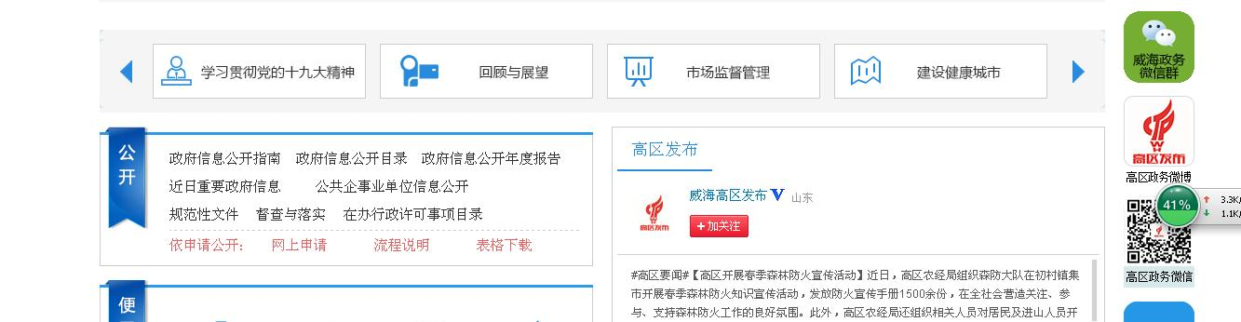

　　五、主动公开政府信息以及公开平台建设情况

2017年，通过政府门户网站主动公开政府信息147条，其中案件办理信息49条，业务工作25条，抽检信息16条，消费警示信息15条，法律法规信息10条，信息公开流程信息3条，财务公开信息1条，典型案件1条，其他类27条。另外，还专门在业务大厅、服务窗口设置信息公开栏，向前来办理各种业务的企业和群众提供政策信息。

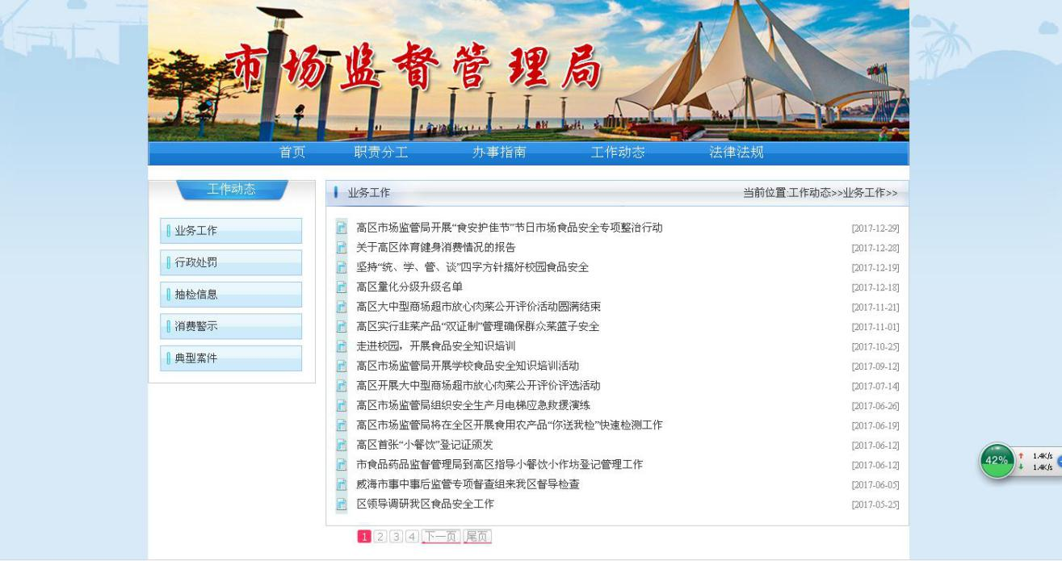

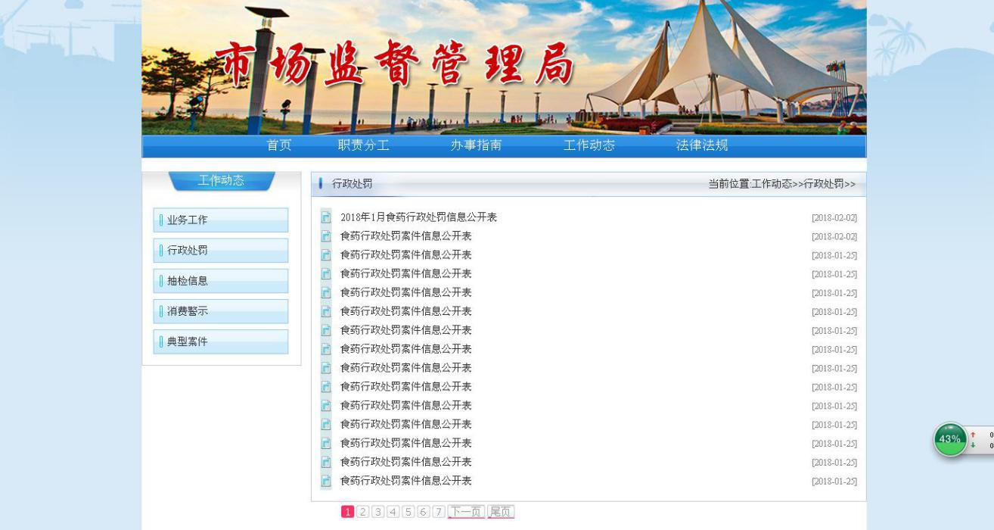

六、政府信息公开申请的办理情况

在推进政府信息公开工作过程中，坚持规范依申请公开办理流程，改进办理方式，安排专人负责，满足人民群众的信息需求。2017年，收到依申请公开申请1起,目前已按时办结。

七、政府信息公开的收费及减免情况

在政府信息公开过程中，我局始终坚持为民、便民、利民的原则，对印刷、邮寄等费用，原则上都予以减免。

八、因政府信息公开申请提起行政复议、行政诉讼情况

2017年，我局没有发生有关政府信息公开事务的举报、投诉和因政府信息公开申请行政复议、提起行政诉讼的情况。

九、政府信息公开保密审查及监督检查情况

按照保密制度的有关规定，建立完善了信息公开保密审查制度，严格执行“涉密信息不上网，上网信息不涉密”的有关规定，加强信息公开的监督检查工作。本年度，我局严格依法依规对公开信息进行审查，未发生过政府信息公开失密、泄密情况，也没有因政府信息公开违法违规或不作为被举报。

十、所属事业单位信息公开工作推进措施和落实情况

我局下属事业单位的信息统一由局信息公开领导小组审核后公开信息。

十一、存在的主要问题和改进措施

2017年，高区市场监管局政务公开、政府信息公开和行政执法公开工作取得了一定的成绩，但对照上级的要求和公众的期望，还存在一些不足的问题，主要是主动公开的内容还需进一步规范，信息公开的载体和形式还需要进一步丰富。在以后工作中，我局将继续认真落实国家和省、市、区政府信息公开工作要求，进一步健全信息公开机制，深化主动公开内容，加强审计信息解读，创新信息公开渠道，优化信息公开服务，强化信息公开指导，不断推进政府信息公开工作，切实提升政府信息公开的效果和水平。

高区市场监督管理局

2018年3月1日